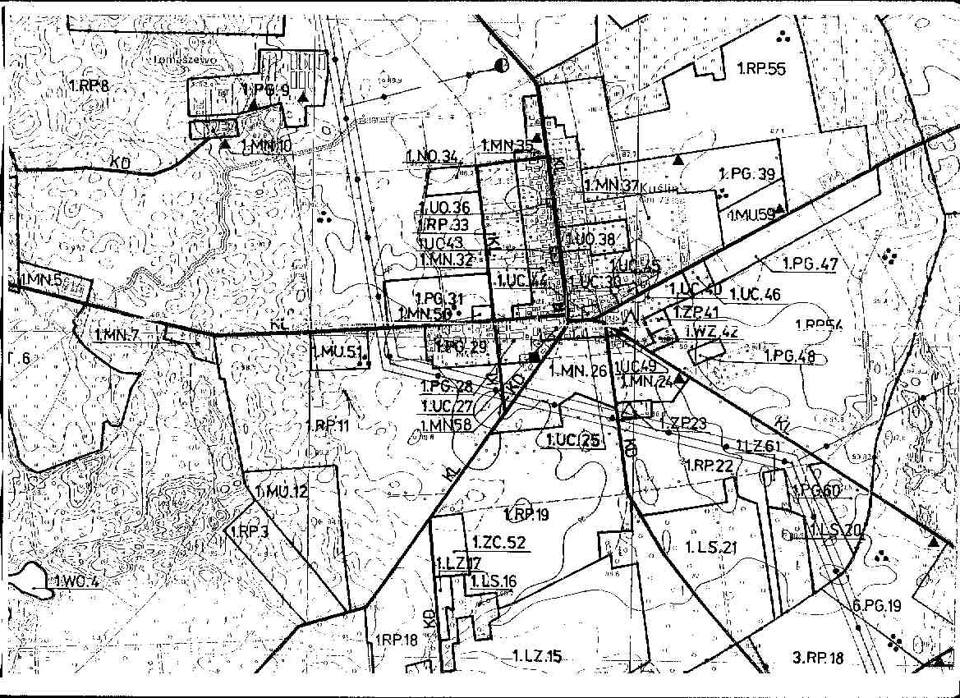
KUŚLIN
Tereny aktywizacji gospodarczej w miejscowości Kuślin
do zainwestowania. PG.31, PG.39, PG.47 i PG.60
Droga do Nowego Tomyśla
Droga do Buku

